台北市立教育大學九十六學年度二上家庭教育活動設計
活動設計:「奧力佛是個娘娘腔」
教學者:二年級
資料來源: 台北市國民小學家庭教育課程設計參考資料彙編
（一）單元基本概念
1、學習尊重並欣賞家庭成員間不同的喜好、優點。
2、察覺家庭成員互動中的性別刻板印象，並能嘗試向家人做正向情感的表達。

（二）活動設計：
1、活動目標：去除家庭性別刻版印象，認識家裡的兩性特質與相處之道。
2、活動對象：低年級
3、活動人數：30人
4、活動時間：80分鐘
5、活動流程：
時間  （分鐘） | 內 容 提 要 | 備 註
一、教學準備：
（一）設置玩具角落區---寶貝的家
（二）請每個小朋友攜帶自己最心愛的玩具到校與別人分享。
（三）博覽會秀場舞台。
5  30  5  10  15  10  5 | 二、主要活動：  玩具博覽會  博覽會開始前，老師先布置出一個走秀舞台，提供孩子一個「秀出自己寶貝」的舞台。  舞台範例： 舞台盡量平高，學生在上面行動時，才會更安全。  - 活動一開始，由老師先上台做示範。如何上舞台、如何走台步、如何介紹，老師要一一說明清楚。  - 讓每個學生站上舞台，大方介紹出自己和心愛的玩具，並分享一個玩具的玩法或優點，下舞台前秀出一個自己最喜歡和玩具互動的姿勢。  三、綜合討論：  （一）引導學生踴躍發表自己的意見，說說自己的看法。如：看完玩具博覽會之後，除了自己的玩具外，有沒有人也想要玩別的玩具呢？  （二）深入探討不同性別對玩具的玩法及看法，鼓勵學生發言，以利觀念的交流。如：  老師：「老師好想玩這芭比娃娃，你們覺得要怎麼玩才會好玩呢？」---請男生、女生都發表一下自己的想法。  老師：「這遙控汽車看起來好好玩喔！誰能教教老師玩呢？」---請男生、女生都發表一下自己的想法。  （三）總結：每個玩具都很好玩，但因為每個人的想法不同，所以，就會產生出各式各樣的玩法。  ～ 第一節 ～  一、教學準備：  1.學生每人一本圖書。  2.一張本活動學習單。  二、主要活動：  （一）教師導讀：  1.首先由老師帶領小朋友閱讀，不做任何意見陳述，只帶領學生閱覽書籍。  2.其次，由學生與教師一同默讀書籍，自己閱讀，不與他人分享。  （二）意見分享與討論  透過意見的分享與討論，使學生更明白書中所要表達的概念。  討論例題如下：  1.在書中看到奧力佛喜歡做什麼事呢？  2.有沒有人跟奧力佛一樣喜歡紙偶娃娃、演戲、跳舞的呢？  3.如果你是奧力佛，你會怎麼玩紙偶娃娃或演戲、跳舞呢？  4.想想看，如果你像奧力佛一樣在學校受到同學的嘲笑或捉弄，你的感覺會是如何呢？  5.如果你是奧力佛的同學，你會對奧力佛說什麼呢？  （三）學生書寫學習單  三、綜合討論  1.教師：「有沒有人要分享一下，你最喜歡哪三種玩具跟遊戲呢？他們吸引你的地方是---」  2.進一步可再詢問，「男生可以怎麼來玩伴家家酒玩具組呢？那女生來玩的話，可以怎麼玩呢？」「這大怪手可以怎麼玩呢？男生會怎麼玩？女生會怎麼玩呢？」  3.總結歸納：跟自己想法不同的人，不代表就是異類，我們要尊重彼此多元的選擇。  ～ 本單元結束 ～  延伸教學活動  - 教學策略: 體驗活動  - 活動設計：為舊玩具找新家  - 延伸閱讀相關書籍：威廉的洋娃娃 遠流出版社  - 寫作活動: 我最喜歡的玩具 | 小朋友及老師每人準備一項自己最喜歡的玩具  附錄（1）  閱讀書籍31本  附錄（1）
本單元多元利用建議
教學時段 | 教學場所 | 教學方式
晨光  □午間  課堂  □假日 | 校內—室內  □校內—室外  □校外 | 個別  □群組

6、相關領域指標
語文領域 E-2-8 能共同討論閱讀的內容，並分享心得。
F-3-1 能應用觀察的方法，並精確表達自己的見聞。

綜合領域 1-2-1 欣賞與表現自己的長處，並接納自己。
1-3-2 尊重並關懷不同的族群。
2-4-1 覺察自己與家人溝通的方式，並體驗經營家庭生活的重要。

7、學習評量
（1）能積極參與各項活動
（2）能分享自己的發現與參與活動的心得
（3）能書寫各種學習單，表達自己內心的想法

8、附錄：（1）、（2）





附錄（1）：閱讀學習單

生命大不同

作自己的主人---奧力佛是個娘娘腔

導讀：

奧力佛˙巴頓是個小男生，但他不喜歡男孩子常玩的遊戲。相反的，他喜歡在樹林裡散步、喜歡跳繩、喜歡看書、喜歡畫圖、喜歡跳舞，還喜歡玩紙偶娃娃。爸爸告訴他，去外面玩些男孩子的遊戲，不要老是娘娘腔的；男同學也不想和奧力佛玩，認為他是娘娘腔，都在嘲笑他。有一天，奧力佛參加了電影院舉辦的才藝大賽，他選擇了自己最喜歡的踢踏舞上台表演，他認真投入、美妙的舞姿，不僅贏得了觀眾們的熱烈掌聲，同時也使學校同學改變對他的看法。從此以後，他們不再說：「奧力佛是個『娘娘腔』。」

我的小小看法：

1.我是一位 □小男生 □小女生

2.你最喜歡哪三種玩具跟遊戲呢？
玩具：

遊戲：

3.讀完故事後，你覺得還有哪些玩具和遊戲可以玩呢？
玩具：

遊戲：

附錄（2）：兒童圖書資訊教學利用索引資源庫
書 名 | 奧力佛是個娘娘腔 | 繪畫者 | 湯米˙狄咆勒
作 者 | 湯米˙狄咆勒 | 編譯者 | 余治瑩
出版日期 | 民國2001 年4月 | 出版社 | 三之三文化出版社
ISBN、ISSN | 957-2089-06-4 | 分類號
適用年齡層 | 幼稚園低年級  中年級□高年級 | 書構頁數 | 全彩 / □黑白  平裝 / □精裝 / 16.9*21.2c44頁
閱讀層級 |  | 價 格 | NT.280
類型 | 圖書印刷資料：圖書 中文書正體 □簡體 □中英合併  □英文書 □其他文體 □期刊文 □圖 □表 □譜  非書媒體資料：□立體資料 □錄音帶 □影片資料  □電子資料 □網站資料 □其他
呈現方式 | 圖畫書 □漫畫書 □純文字 □圖表照片 注音
摘要大意
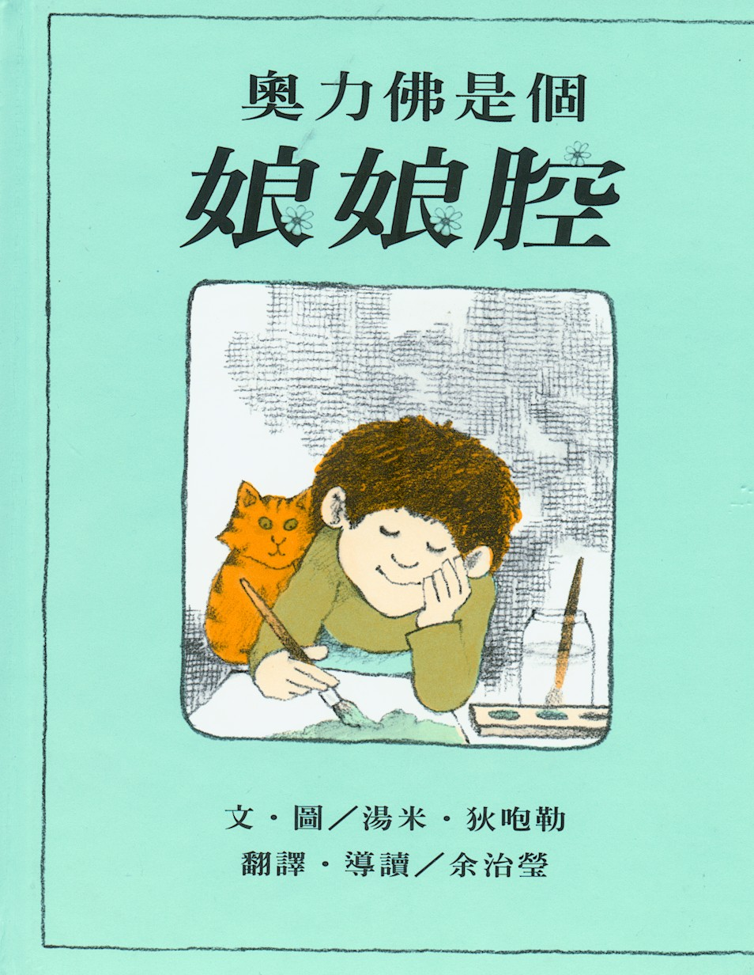
奧力佛˙巴頓是個小男生，但他不喜歡男孩子常玩的遊戲。相反的，他喜歡在樹林裡散步、喜歡跳繩、喜歡看書、喜歡畫圖、喜歡跳舞，還喜歡玩紙偶娃娃。爸爸告訴他，去外面玩些男孩子的遊戲，不要老是娘娘腔的；男同學也不想和奧力佛玩，認為他是娘娘腔，都在嘲笑他。有一天，奧力佛參加了電影院舉辦的才藝大賽，他選擇了自己最喜歡的踢踏舞上台表演，他認真投入、美妙的舞姿，不僅贏得了觀眾們的熱烈掌聲，同時也使學校同學改變對他的看法。從此以後，他們不再說：「奧力佛是個『娘娘腔』。」

教學利用：
Key Words  關鍵詞(與教學主題相關之意義詞語) |  |  | 十大能力、共通能力
1.娘娘腔 |  | 2.性別平等4. | 發展潛能 | □科技資訊 | 生涯實踐
六大議題  □環境教育 人權教育 生涯教育  兩性教育 □資訊教育 □家政教育 |  |  | □主動研究 | 溝通分享 | □批判力
 |  |  | □國際暸解 | □終身學習 | □創造力
七大學習領域  語文 □數學  □社會 □自然  □藝文 □健體  綜合 □生活 | 多元智慧（能）  語文 □邏輯  □空間 □肢體  □自然 內省  □音樂 人際 |  | 11種大能力：  信心 動機 努力  □責任 主動 □毅力  關懷 □團隊合作  □常識（食衣住行）解決問題 專 注

